CARTA DE PATROCINIO Y ADHESIÓN

AUTORIDADES DE REPRESENTACIÓN POPULAR O DE GOBIERNO

A través de la siguiente carta, yo Manuel José Ossandón Irarrázabal, en el cargo de Senador de la República, otorgo mi apoyo y patrocinio a la Iniciativa Juvenil de Ley “Modificación Ley de Etiquetado para celiacos e intolerantes a la lactosa” del equipo del Colegio San Isidro, que pretende incluir una clara rotulación en los productos alimenticios. Que sea obligatoria, precisa y visible, identificando los respectivos alérgenos en cada etiqueta.

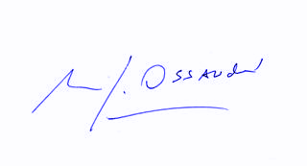
Manuel José Ossandón Irarrázabal
Senador

Valparaíso, 30 de mayo de 2018.

